Write a program to plot the parameter of W.

Assume , learning , input and output as follow: 

Ans:

Wopt=[ 0.0291 -1.1573 0.0617 -0.0406];



寫一程式題目如附件，分別探討作用函數的差別?

Linear function sigmoid function

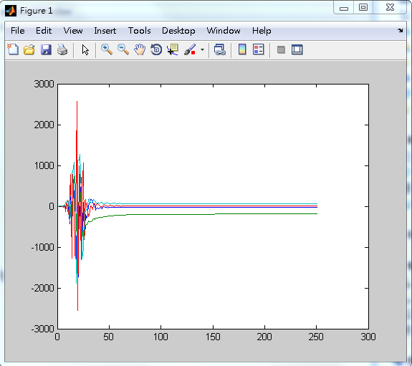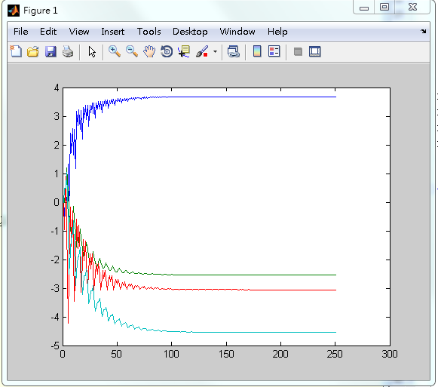

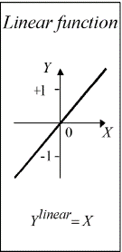 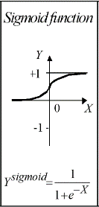

變動量最大 耗時

收斂快

Sign function step function

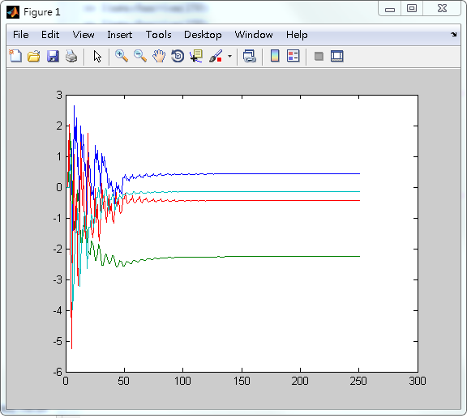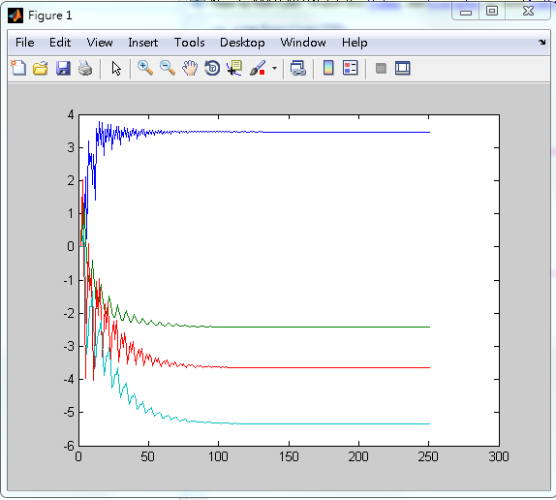

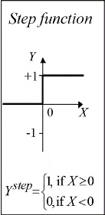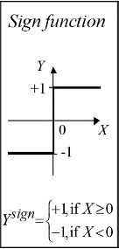

差距較sign大

相同處:因為所以皆會收斂